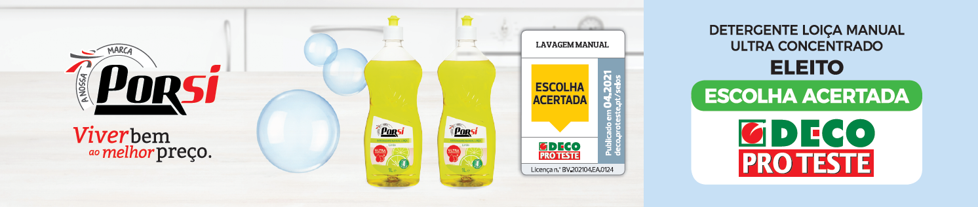
Detergente de loiça manual PorSi destaca-se pela rotulagem, eficácia na lavagem e preço competitivo
DECO Proteste distingue detergente manual de loiça PorSi como “Escolha Acertada”

A marca PorSi, do Intermarché, insígnia alimentar do grupo Mosqueteiros, foi novamente distinguida pela DECO Proteste com o selo de “Escolha Acertada” (avaliação da Melhor relação entre a Qualidade e o Preço), para o detergente manual de loiça ultra concentrado de limão.

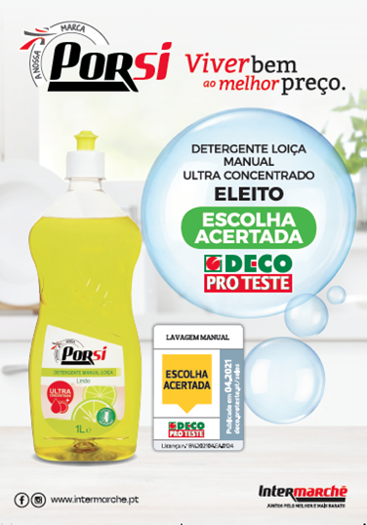
A atribuição do Selo Escolha Acertada por parte da Deco Proteste, é de importância vital para o Intermarché, pois vem consolidar o trabalho de procurar oferecer os melhores produtos ao melhor preço às famílias portuguesas. A marca PorSi tem sabido construir esse percurso de forma sólida e sustentada e o reconhecimento por parte de entidades independentes, como a Deco Proteste, vem reforçar aquilo que os clientes validam e todos os dias ao continuarem a confiar na marca”.

O detergente manual de loiça foi distinguido no último estudo realizado pela DECO Proteste, que analisou um total de doze detergentes de loiça manuais e outros doze de máquina. O detergente manual de loiça obteve uma boa Qualidade Global (acima de 70%), tendo sido destacados alguns pontos fortes, como o rótulo correto, a eficácia na lavagem e o seu preço competitivo.

De forma a avaliar da melhor forma possível a eficácia da lavagem nos diferentes resíduos que permanecem na loiça, o estudo da DECO Proteste testou dois gramas de cada detergente em cinco litros de água. Aqui, o detergente manual de loiça PorSi obteve um resultado de cinco estrelas na sua avaliação, bem como na sua rotulagem.

Sobre o Intermarché
O Intermarché é a primeira insígnia do Grupo Os Mosqueteiros, atuando há mais de 50 anos por toda a Europa. Em Portugal há mais de 29 anos, o Intermarché conseguiu consolidar a sua experiência no mercado retalhista, contando hoje com 250 pontos de venda, espalhados por mais de 180 concelhos, nos 18 distritos do país.

A estrutura organizacional do Grupo Os Mosqueteiros torna-o distinto, sendo o único Grupo dirigido, diretamente, por empresários independentes, donos e responsáveis pela gestão de cada loja e que beneficiam de um conjunto de estruturas comuns de vendas, logística, direção comercial, desenvolvimento, qualidade, entre outros.

Assim, o Intermarché é uma insígnia constituída por empresas de dimensão humana, baseada na partilha do dia-a-dia com os seus clientes e na adaptação ao ambiente onde estão inseridas, valorizando mercados de proximidade e rapidez na compra.

